糾正案文

被糾正機關：桃園市政府教育局。

案 由：桃園市政府教育局早於112年12月初即兩次收受民眾陳情有關張明侃校長洩漏性別事件內容致足以辨認當事人(下稱A生)一事，然該局輕忽過去張明侃校長及A生家長時有紛爭之情事以及張校長於教師週會之行為對於A生產生之影響，致未能即時於112年12月8日A生發生逃家及同年月11日自傷行為時，依據「少年偏差行為預防及輔導辦法」第2條、第6條及第7條規定，積極督導A生所屬國中進行輔導處遇，連結與責成相關網絡單位進行學校三級預防輔導之協處；又該局因錯失啟動預防輔導機制之時機，肇致113年1月間連續2次發生校園安全事件及衍生A生後續於113年2月初遭裁定收容等憾事；另A生於113年1月2日發生第1次曝險行為後，該局未即時督導所屬國中轉介少年輔導委員會處理，直至1月12日發生第2次曝險行為後，始於1月16日函請少年輔導委員會開案輔導，並於113年1月24日召開社政、警政及司法單位等跨局處個案會議，以協助A生穩定就學及輔導其偏差行為，實已延宕依少年事件處理法就A生曝險行為即時介入與阻斷之時機，凸顯該局缺乏少年曝險行為之警覺，致未能於事發時第一時間採取相關因應處理作為，確有怠失，爰依法提案糾正。

事實與理由：
本案經調閱桃園市政府教育局、桃園市中壢區新街國民小學(下稱新街國小)及臺灣桃園地方法院相關卷證，嗣於民國(下同)113年1月12日不預警履勘新街國小，並隨機抽訪教師及調閱相關卷證。另於113年2月1日及17日詢問當事人A生及證人，並於113年3月5日詢問新街國小張明侃校長後調查發現，桃園市政府教育局針對A生逃家及自傷行為，未依據「少年偏差行為預防及輔導辦法」相關規定，積極督導A生所屬國中進行輔導處遇，連結與責成相關網絡單位進行學校三級預防輔導之協處，錯失啟動預防輔導機制之時機，肇致113年1月間連續2次發生校園安全事件及後續113年2月A生遭裁定收容等憾事，確有怠失，應予糾正促其注意改善。茲臚列事實與理由如下：

桃園市政府教育局早於112年12月初即兩次收受民眾陳情有關張明侃校長洩漏性別事件內容致足以辨認當事人A生一事，雖於112年12月27日曾邀集新街國小校長及A生家長召開協調會議，然未能確實掌握與評估A生訴求，輕忽過去張明侃校長及A生家長時有紛爭之情事以及張校長於教師週會之行為對於A生產生之影響，致未能即時於A生發生112年12月8日逃家及同年月11日自傷行為時，依據「少年偏差行為預防及輔導辦法」第2條、第6條及第7條規定，積極督導A生所屬國中進行輔導處遇，連結與責成相關網絡單位進行學校三級預防輔導之協處，涉有怠失。又該局因錯失啟動預防輔導機制之時機，肇致113年1月間連續2次發生校園安全事件及衍生A生後續於113年2月初遭裁定收容等憾事。另A生於113年1月2日發生第1次持尖銳物品敲碎校長室玻璃之曝險行為後，桃園市政府教育局僅請所屬國中關注案生狀況並進行心理輔導，未即時督導所屬國中轉介少年輔導委員會依 少年事件處理法第18條及「少年輔導委員會設置及輔導實施辦法」第8條規定處理，直至1月12日發生第2次持刀之曝險行為後，始於1月16日函請少年輔導委員會開案輔導，並於113年1月24日召開社政、警政及司法單位等跨局處個案會議，以協助A生穩定就學及輔導其偏差行為，實已延宕依少年事件處理法就A生曝險行為即時介入與阻斷之時機，凸顯該局缺乏少年曝險行為之警覺，致未能於事發時第一時間採取相關因應處理作為，確有未當。

依「少年偏差行為預防及輔導辦法」第2條規定略以，偏差行為，指少年有下列行為之一者：一、少年事件處理法第3條第1項第1款規定觸犯刑罰法律之行為。二、少年事件處理法第3條第1項第2款規定之行為。三、下列不利於健全自我成長或損及他人權益行為之一，有預防及輔導必要：……（九）逃學或逃家。……（十五）其他不利於健全自我成長，或損及他人權益或公共秩序之行為。第6條規定：「(第1項)各機關（構）辦理少年偏差行為之預防及輔導，依下列各款情形處理：一、少年有第2條第1項第1款、第2款行為者，依本法規定辦理。二、少年有第2條第1項第3款第1目至第8目、第15目後段行為者，得由少年輔導委員會辦理；少年具學籍者，教育機關（構）應依學生輔導法等相關教育法規辦理預防及輔導工作。三、少年有第2條第1項第3款第9目至第14目、第15目前段行為者，得由直轄市、縣（市）政府依兒童及少年福利與權益保障法等相關社政法規辦理；少年具學籍者，教育機關（構）應依學生輔導法等相關教育法規辦理預防及輔導工作。(第2項)各機關（構）應以少年之最佳利益為優先考量，並得依少年需求連結相關資源，共同擬訂計畫，分工合作。」第7條規定：「(第1項)教育主管機關為保障少年健全自我成長並建構安全、友善、健康之校園，應加強預防在學少年偏差行為之發生，督導學校落實學生輔導法規定之三級輔導工作，推廣生活教育活動。(第2項)學校得知，應主動提供輔導資源，召開評估會議，依少年個別需求訂定輔導計畫，結合學生輔導諮商中心、特殊教育中心、家庭教育中心等資源，與學生家長保持密切聯繫；必要時得結合社政、衛生、警政、少年輔導委員會等相關機關（構）協助處理，相關機關（構）應予配合。」另少年偏差行為預防及輔導轉銜流程圖如下：
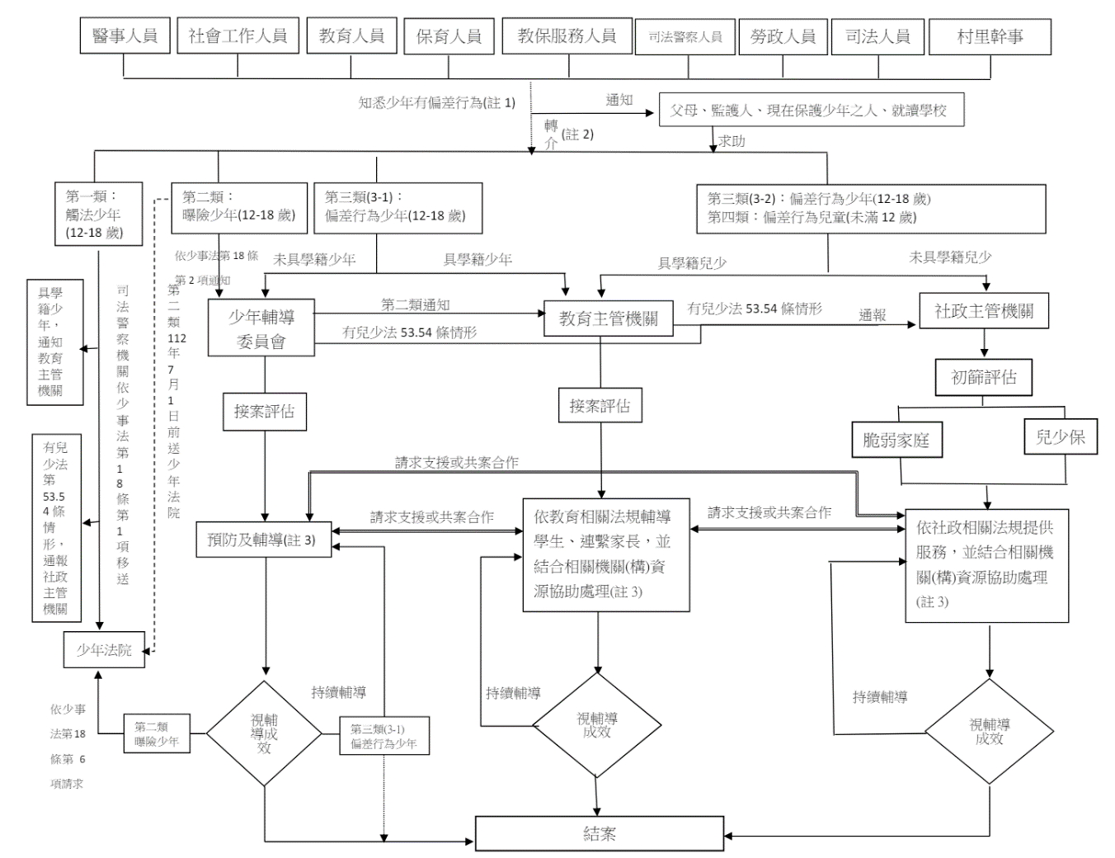
- 少年偏差行為預防及輔導轉銜流程圖
資料來源：教育部110年4月20日臺教授國字第1100046841號函

經查，張校長疑於112年11月29日於公開會議場合談論學生校園性別事件後，民眾旋即於112年12月1日、4日分別向桃園市政府教育局兩次陳情上開情事，該局接獲民眾陳情後，僅就張校長是否於教師週會提及學生個資一事進行訪談調查，惟A生於12月間即遭受以前同學及鄰居詢問，致使陸續發生A生離家、自傷行為以及試圖進入校園等高風險行為，然教育局未依「少年偏差行為預防及輔導辦法」第2條、第6條及第7條規定，積極督導A生所屬國中進行輔導處遇，連結與責成相關網絡單位進行學校三級預防輔導之協處，又該局因錯失啟動預防輔導機制之時機，肇致113年1月間連續2次發生校園安全事件及後續113年2月A生遭裁定收容等憾事。且直至上開事件發生後，桃園市政府教育局始於113年1月24日召開社政、警政及司法單位等跨局處個案會議，以協助A生穩定就學及輔導其偏差行為，實已延宕依少年事件處理法就A生曝險行為即時介入與阻斷之時機，凸顯該局缺乏少年曝險行為之警覺，也未以少年之最佳利益為優先考量，依少年需求連結相關資源，共同擬訂計畫，分工合作：

據A生家長提供書面說明略以：

因A生於112年12月25日不堪壓力，於上學途中曾繞到新街國小試圖闖入，家長找不到小孩，回想小孩近期行為，盤查可能去處，到新街國小找人，了解狀況後詢問可否與校長會面，卻遭拒而意外爆發衝突，教育局知情後才立即壓時間安排召開112年12月27日協調會議。

這件事情不管校長承認，還是不承認或是怎麼樣，這件事情就是從新街國小裡面出來的。那他目前為止已經造成了孩子在那一天的隔2週之後自殺，然後甚至離家出走，然後沒有辦法正常就學。

本院詢問相關證人表示：「A生(12月)離家、自傷行為，訴求是要校長道歉。後來發生第1次持鐵鎚闖入校園事件，A生家長說學校有人指認是A生家長到校(意指唆使這件事)，A生認為是他自己的行為與媽媽無關，媽媽被冤枉，他覺得都是自己的錯有(再次)自傷行為，就有了第2次拿菜刀入校事件。……A生認為要鬧大事情才會被解決。」

桃園市政府教育局對於A生因校長發言引發後續相關偏差行為及校園安全事件之處理經過：

112年12月8日A生逃家(屬應預防及輔導之偏差行為)：

據A生家長陳訴及本院訪談A生紀錄，A生於校長發言事件後，於上學途中遇到過去亦曾在新街國小就讀之同學，提及其校園性別事件，爰離家出走。

A生所屬國中於當日完成校安通報：

A生其離家出走未就學，主類別屬暴力事件與偏差行為，次類別屬干擾校園安全及事務。

事件原因及經過：A生無故未到校，後於12月9日仍行蹤未明，家長透過臉書分享希望大家協尋，導師後於12月11日接獲家長訊息告知A生已返家。

處理情形：

通知家屬及相關單位協處。

請導師協助後續關心輔導及瞭解情形。

請○○派出所協助。

具體檢討及改進措施：

加強該生相關心理輔導。

將相關訊息提供給警政單位協尋。

112年12月11日A生返家後知悉係校長透漏其事件後自傷(非屬應預防及輔導之偏差行為)：

據A生家長陳訴、本院訪談A生及證人甲社工紀錄顯示，A生返家後，A生家長告知該性別事件被散布係因張校長於教師週會中提及，A生情緒激動並認為家庭與學校之對立係因自己而起，故產生持刀自傷行為，並致A生家長阻止時遭劃傷、眼鏡碎片傷及眼部後送醫急診等情事。

A生所屬國中於當日完成校安通報：

學生自殺、自傷(自傷行為：有自我傷害行為，但非意圖結束生命)A生其離家出走未就學，主類別屬意外事件，次類別屬自傷、自殺事件。

事件原因及經過：返家後情緒不穩，因此拿刀想要自殘，被母親阻止。

處理情形：協助家長處理(關懷、陪伴)。

具體檢討及改進措施：加強生命教育宣導。

113年1月2日A生於新街國小發生破壞校內設施事件：

A生所屬國中及新街國小皆有完成校安通報。

依學校通報內容A生因認為新街國小散布有關其性平事件，當日上午7時5分至新街國小，拿鐵鎚將該校校長室玻璃敲碎，該校警衛得知後即報警處理，學校教職員學務主任、人事主任、組長等人在旁戒備，後續由警察帶回。

惟桃園市政府教育局知悉後，僅請所屬國中關注案生狀況，並針對案生進行心理輔導，未即時督導所屬國中轉介少年輔導委員會依少年事件處理法第18條及「少年輔導委員會設置及輔導實施辦法」第8條規定處理，且未積極就A生訴求進行跨網絡單位之協處。

113年1月12日A生再度闖入校園事件，兩校皆有完成校安通報，當日A生手持菜刀再次闖進校園再次先砸校長室玻璃，得知後隨即報警處理，經新街國小人事主任、總務主任、學務主任及組長等人在旁警戒，避免衍生其他後續問題。警察於7時20分到校協助處理及勸說，後續由警察帶回。

桃園市政府教育局知悉後，於同日下午1時派遣校安室偕同該府警察局少年隊到校瞭解，請校方向中壢分局申請護童專案，於每日上午7時至8時派遣警力保護學童上課安全、並請警衛於學童在校期間落實執行校門門禁管制及查察圍牆週邊異常徵候、向學童宣導切勿提早到校，並留意可疑人士，適時向師長反映。另該局於同日下午2時派員至中壢分局關心學生，並詢問承辦員警收案後，預計如何處理，依警員提供資訊，向新街國小詢問是否有提告情事，據了解學校當日報案者為事務組長，僅向警察局報案，並未提告，學生當日經法院裁定責付，近日均穩定到校上課。

A生因於113年1月12日毀損新街國小校長室，桃園市政府教育局始請A生所屬國中轉介桃園市少年輔導委員會，並於同年月16日函請該會開案協助，以協助輔導A生偏差行為。另該局為協助A生穩定就學及輔導偏差行為，爰邀請社政、警政及司法單位每月定期召開跨局處個案會議，並成立群組，定期分享各網絡單位接觸案家及學生近況，歷次召開會議情形如下：

113年1月24日第1次會議：補助A生諮商費，協助案生與案母共同進行諮商。另補助學校寒假多元課程計畫，此外，學校亦有提供寒假營隊提供案生參與。另與各網絡單位組成「高關懷群組」，針對案母及A生各網絡狀況即時回報。

113年2月20日第2次會議：討論A生在少年觀護所情形，在所內A生情緒穩定及生活作息正常，與室友互動融洽，想回校讀書，並表示不會再私闖校園。據桃園市政府教育局黃姓督導表示，案母在意A生學業及生涯發展，倘A生裁定責付返校，有關課業補救、生涯輔導部分，請學校專案協助；另考量案生與學校個管教師及專輔教師關係穩定，返校後請持續進行輔導，A生與案母輔導需求由外聘心理諮商師協助，親職教育部分請黃姓督導持續進行。

113年3月14日第3次會議：A生人際交往問題及內在情緒引導是未來重要課題，請心理諮商師協助案生，並由學校專輔教師定期回報輔導情形；A生課業在合情合理原則下如有需求，由該局協助補助經費。

113年2月5日法院裁定A生收容至少年觀護所，該局當日已知悉，且案母當日下午至教育局表達訴求，提及倘未調整張校長職務，案母將於開學時，將從事危險行為，爰該局同時協請桃園市政府警察局於開學時巡查新街國小校園周圍，以維護校園安全。至有關房東及鄰居要求A生家庭搬離租屋處一事，桃園市政府教育局知悉即轉請社政單位協助處理。復經瞭解，目前桃園市政府社會局提供租屋補助、諮商補助、急難救助金及法扶資源等。

惟查，桃園市政府教育局雖曾於111年5月12日、112年10月6日及112年12月27日召開協調會議，處理校長及A生家長之紛爭，惟於112年12月1日、4日分別兩次收受民眾陳情校長於教師週會洩漏性別事件內容致足以辨認當事人一事後，僅著重於陳情案件調查，卻未能確實掌握與評估當事人訴求，輕忽過去張明侃校長與A生家長時有紛爭之情事，甚至A生於112年12月8日發生逃家(屬應預防及輔導之偏差行為)、同年月11日發生自傷行為，該局已接獲A生所屬國中於事發當日之校安通報時，亦未依據「少年偏差行為預防及輔導辦法」第2條、第6條及第7條：「於學校得知少年有偏差行為，應主動提供輔導資源，召開評估會議，依少年個別需求訂定輔導計畫，結合學生輔導諮商中心、特殊教育中心、家庭教育中心等資源，與學生家長保持密切聯繫；必要時得結合社政、衛生、警政、少年輔導委員會等相關機關（構）協助處理，相關機關（構）應予配合。」等規定，積極督導A生所屬國中辦理適當處遇措施，該局明顯未能監督所屬即時連結與責成相關網絡單位進行學校三級預防輔導之協處，涉有怠失。

綜上，桃園市政府教育局早於112年12月初即兩次收受民眾陳情有關張明侃校長洩漏性別事件內容致足以辨認當事人A生一事，雖於112年12月27日曾邀集新街國小校長及A生家長召開協調會議，然未能確實掌握與評估A生訴求，輕忽過去張明侃校長及A生家長時有紛爭之情事以及張校長於教師週會之行為對於A生產生之影響，致未能即時於A生發生112年12月8日逃家及同年月11日自傷行為時，依據「少年偏差行為預防及輔導辦法」第2條、第6條及第7條規定，積極督導A生所屬國中進行輔導處遇，連結與責成相關網絡單位進行學校三級預防輔導之協處，涉有怠失。又該局因錯失啟動預防輔導機制之時機，肇致113年1月間連續2次發生校園安全事件及衍生A生後續於113年2月初遭裁定收容等憾事。另A生於113年1月2日發生第1次持尖銳物品敲碎校長室玻璃之曝險行為後，桃園市政府教育局僅請所屬國中關注案生狀況並進行心理輔導，未即時督導所屬國中轉介少年輔導委員會依少年事件處理法第18條及「少年輔導委員會設置及輔導實施辦法」第8條規定處理，直至1月12日發生第2次持刀之曝險行為後，始於1月16日函請少年輔導委員會開案輔導，並於113年1月24日召開社政、警政及司法單位等跨局處個案會議，以協助A生穩定就學及輔導其偏差行為，實已延宕依少年事件處理法就A生曝險行為即時介入與阻斷之時機，凸顯該局缺乏少年曝險行為之警覺，致未能於事發時第一時間採取相關因應處理作為，確有未當。

綜上所述，桃園市政府教育局早於112年12月初即兩次收受民眾陳情有關張明侃校長洩漏性別事件內容致足以辨認當事人一事，然該局輕忽過去張明侃校長及A生家長時有紛爭之情事以及張校長於教師週會之行為對於A生產生之影響，致未能即時於112年12月8日A生發生逃家及同年月11日自傷行為時，依據「少年偏差行為預防及輔導辦法」第2條、第6條及第7條規定，積極督導A生所屬國中進行輔導處遇，連結與責成相關網絡單位進行學校三級預防輔導之協處；又該局因錯失啟動預防輔導機制之時機，肇致113年1月間連續2次發生校園安全事件及衍生A生後續於113年2月初遭裁定收容等憾事；另A生於113年1月2日發生第1次曝險行為後，該局未即時督導所屬國中轉介少年輔導委員會處理，直至1月12日發生第2次曝險行為後，始於1月16日函請少年輔導委員會開案輔導，並於113年1月24日召開社政、警政及司法單位等跨局處個案會議，以協助A生穩定就學及輔導其偏差行為，實已延宕依少年事件處理法就A生曝險行為即時介入與阻斷之時機，凸顯該局缺乏少年曝險行為之警覺，致未能於事發時第一時間採取相關因應處理作為，確有怠失，爰依憲法第97條第1項及監察法第24條之規定提案糾正，移送教育部轉飭所屬確實檢討改善見復。

少年事件處理法第3條規定：「(第1項)下列事件，由少年法院依本法處理之：一、少年有觸犯刑罰法律之行為者。二、少年有下列情形之一，而認有保障其健全自我成長之必要者：（一）無正當理由經常攜帶危險器械。（二）有施用毒品或迷幻物品之行為而尚未觸犯刑罰法律。（三）有預備犯罪或犯罪未遂而為法所不罰之行為。(第2項)前項第二款所指之保障必要，應依少年之性格及成長環境、經常往來對象、參與團體、出入場所、生活作息、家庭功能、就學或就業等一切情狀而為判斷。
少年事件處理法第18條第5項規定：「少年住所、居所或所在地之少年輔導委員會知悉少年有第3條第1項第2款情形之一者，應結合福利、教育、心理、醫療、衛生、戶政、警政、財政、金融管理、勞政、移民及其他相關資源，對少年施以適當期間之輔導。」
少年輔導委員會設置及輔導實施辦法第8條規定：「少輔會接獲司法警察官、檢察官、法院、對少年有監督權人、少年之肄業學校或從事少年保護輔導相關機關（構）轉介少年案件，或少年本人主動通知或請求後，應於受理後14日內判斷有無本法第3條第1項第2款規定情形，並決定是否開案輔導；決定結果應通知原通知或請求之機關（構）、學校或個人。」

